

|  |
| --- |
| Bataille Navale |

Illustration

Pardo,Christopher

Christopher.pardo@cpnv.ch



SI-MI1a

Date de création

Table des matières

1 Introduction 3

1.1 Cadre, description et motivation 3

1.2 Organisation 3

1.3 Objectifs 3

1.4 Planification initiale 3

2 Analyse 3

2.1 Use cases et scénarios 3

2.1.1 (Use case 1) 3

2.1.2 (Use case 2) 3

2.1.3 (Use case …) 3

2.2 Modèle Conceptuel de Données 3

2.3 Stratégie de test 3

2.4 Budget 3

3 Implémentation 3

3.1 Vue d’ensemble 3

3.2 Choix techniques 3

3.3 Modèle Logique de données 3

3.4 Points techniques spécifiques 3

3.4.1 Point 1 3

3.4.2 Point 2 3

3.4.3 Point … 3

3.5 Livraisons 3

4 Tests 3

4.1 Tests effectués 3

4.2 Erreurs restantes 3

5 Conclusions 3

6 Annexes 3

6.1 Sources – Bibliographie 3

6.2 Journal de bord du projet 3

# Introduction

## Cadre, description et motivation

Ce chapitre décrit brièvement le projet, le cadre dans lequel il est réalisé, les raisons de ce choix et ce qu'il peut apporter à l'élève ou à l'école. Il n'est pas nécessaire de rentrer dans les détails (ceux-ci seront abordés plus loin) mais cela doit être aussi clair et complet que possible. Ce chapitre contient également l'inventaire et la description des travaux qui auraient déjà été effectués pour ce projet.

Ces éléments peuvent être repris de la fiche signalétique

## Organisation

Organisation générale du projet

Eleve 1 : Nom, prénom, e-mail et téléphone

Eleve 2 : Nom, prénom, e-mail et téléphone

Responsable de projet : Nom, prénom, e-mail et téléphone

Expert 1 : Nom, prénom, e-mail et téléphone

Expert 2 : Nom, prénom, e-mail et téléphone

Ce chapitre peut également montrer la répartition générale du travail (sous-projets).   
Exemple :

|  |  |  |
| --- | --- | --- |
|  | Eleve 1 | Eleve 2 |
| Partie administration | X |  |
| Partie client |  | X |
| … |  |  |
| Maintenance Planning |  | X |

Ces éléments peuvent être repris de la fiche signalétique

## Objectifs

Créer un jeu de bataille navale contre l’ordinateur avec grille fixe ou aléatoire en C

## Planification initiale

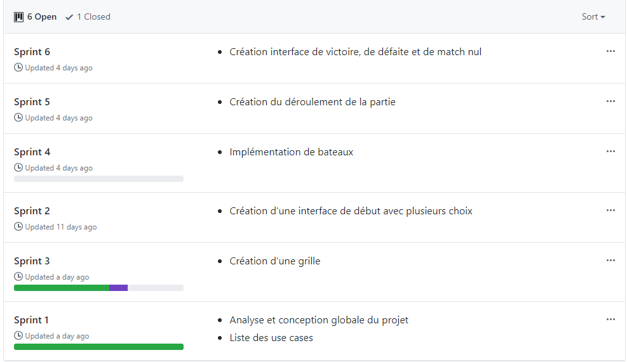

# Analyse

L’analyse détaille ce qui va être fait. A quoi va ressembler le produit fini. Comment il va fonctionner.

Elle doit faire l’objet d’une revue avec le client ; on s’assure que l’on a bien compris ce qu’il attend du projet.

## Use cases et scénarios

Les maquettes référencées par les scénarios sont fournies dans un document séparé

### Apprendre à jouer

### **Regarder les règles**

### **Afficher l’aide**

### Jouer contre d’ordinateur

### **Gagner contre l’ordinateur**

### **Perdre contre l’ordinateur**

### **Faire match nul**

### **Tirer sur les bateaux de l’ordinateur.**

### Placer les bateaux

### **Choisir une position pour les bateaux**

### **L’ordinateur des positionne aléatoirement les bateaux**

|  |  |  |
| --- | --- | --- |
| **Action** | **Condition** | **Réaction** |
| Lance le code |  | L’ordinateur lance le programme et affiche les actions possibles |
| Entrer la valeur « 1 » |  | Le programme dessine la grille et me demande une case où tirer |
| Entrer la valeur « A3 » | Le programme n’a pas de bateau en A3 | Le programme affiche « À l’eau » |
|  | Vous avez un bateau en C5 | Le programme tire sur la cases C5 et affiche « Touché en C5 » et me demande une case où tirer |
| Entrer la valeur « B3 » | Le programme n’a pas de bateau en B3 | Le programme affiche «  Touché » |
|  | Vous n’avez pas de bateau en D3 | Le programme tire sur la cases D3 et affiche « À l’eau en D3 » et me demande une case où tirer |
| Entrer la valeur « C3 » | Le programme a un bateau en C3 | Le programme affiche «  Touché » |
|  | Vous n’avez pas de bateau en A1 | Le programme tire sur la cases A1 et affiche « À l’eau en A1 » et me demande une case où tirer |
| Entrer la valeur « D3 » | Le programme a un bateau en D3 et toutes la parties du bateau ont été touchées | Le programme affiche «  Touché coulé» |
|  | Vous avez un bateau en B5 | Le programme tire sur la cases B5 et affiche « Toucher en B5 » et me demande une case où tirer |
|  | etc |  |
| Entrer la valeur « E4 » | Il y a une bateau en E4 | Le programme affiche «  Touché coulé» |
|  | L’ordinateur n’a plus de bateaux | Le programme affiche « gagné » |

## Modèle Conceptuel de Données

Un MCD est pertinent dans un très grand nombre de projets, et ceci même s’il n’y a pas de base de données dans le système à réaliser.

Cette section ne peut être supprimée qu’avec l’accord explicite du chef de projet

## Stratégie de test

Les tests seront effectués sur un ordinateur sous windows10.

Les tests seront effectués à chaque étape de la création du programme par moi-même et mes camarades de classe.

Les tests ne prendront pas en compte les performances ni l’intégration.

## Budget

Le budget détaillé incluant :

* Les ressources humaines (en personne*heure)
* Les coûts éventuels du projet en matériel ou licenses). Si aucune dépense nécessaire, l’indiquer

# Implémentation

## Vue d’ensemble

Cette section décrit comment le système à réaliser interagit avec son entourage, en termes :

* D’utilisateur(s) humain(s)
* D’utilisateur(s) logiciel(s) (clients d’une API, par exemple)
* De réseau
* De ressources externes

## Choix techniques

Les divers choix qui ont été faits pour la réalisation du mandat, en termes de :

* Matériel
* Systèmes d'exploitation
* Logiciels tiers (utilitaires, frameworks, navigateurs cible,…)

Pour chaque élément cité, on donnera une justification du choix et on fera la distinction entre ce qui concerne le travail de réalisation et ce qui concerne l’utilisation en production

## Modèle Logique de données

Selon le type de projet :

* Modèle de base de données
* Diagramme de classe
* Topologie réseau
* …

Cette section ne peut être supprimée qu’avec l’accord explicite du chef de projet

## Points techniques spécifiques

Cette section contient au minimum deux sous-sections qui décrivent chacune un élément technique précis, qui n’est pas évident et qui sert à comprendre le détail de fonctionnement du système.

Il peut s’agir de :

* Découpage modulaire
* Entrées-sorties
* Pseudo-code ou organigramme (d’application ou de scripts).
* Diagramme de navigation des pages (site web)
* Diagramme de séquence
* Diagramme d’état

NOTE : Evitez d’inclure les listings des sources, à moins que vous ne désiriez en expliquer une partie vous paraissant particulièrement importante. Dans ce cas n’incluez que cette partie…

### Point 1

### Point 2

### Point …

**Attention : Tout ce qui précède doit permettre à une autre personne de maintenir et modifier votre projet sans votre aide !**

## Livraisons

Identification, date et raison de chaque livraison formelle effectuée au cours du projet.

# Tests

## Tests effectués

|  |  |
| --- | --- |
|  | 21.03.2019  Christopher  Windows 10 |
| Lancer le jeu | OK |
| Menu | OK |
| Grille | OK |
| Quitter | OK |
| Bateaux | KO |
| Tire |  |
| Bateaux aléatoire |  |
| Victoire |  |
| Défaite |  |
| Partie complète |  |

## Erreurs restantes

S'il reste encore des erreurs:

* Description détaillée
* Conséquences sur l'utilisation du produit
* Actions envisagées ou possibles

# Conclusions

Développez en tous cas les points suivants:

* Objectifs atteints / non-atteints
* Comparaison entre ce qui avait prévu et ce qui s’est passé, en termes de planning et (éventuellement) de budget
* Points positifs / négatifs
* Difficultés particulières
* Suites possibles pour le projet (évolutions & améliorations)

# Annexes

## Sources – Bibliographie

Liste des livres utilisés (Titre, auteur, date), des sites Internet (URL) consultés, des articles (Revue, date, titre, auteur)… Et de toutes les aides externes (noms)

## Journal de bord du projet

|  |  |
| --- | --- |
| **Date** | **Evénement** |
| 18.03.2019 | Stratégie de test validée par le chef de projet |
| 18.03.2019 | Publication de la première version du document de projet dans le journal de bord |
| 21.03.2019 | Fin du sprint 3 |
|  |  |
|  |  |
|  |  |
|  |  |
|  |  |